РЕКОМЕНДАЦИИ ПО ПРИМЕНЕНИЮ ЦЕМЕНТНО-СТРУЖЕЧНЫХ ПАНЕЛЕЙ STROPAN®
- Обработка цементно-стружечных панелей
Достоинством ЦСП является то, что их можно обрабатывать при помощи обычных инструментов для деревообработки. Для получения качественной обрабатываемой поверхности цементно-стружечных плит применяют режущий инструмент, выполненный из твердых сплавов. ЦСП STROPAN® можно фрезеровать, шлифовать, сверлить, резать.

Цементно-стружечные плиты поставляются с завода-изготовителя с уровнем влагосодержания до 12%. Промежуточное хранение перед обработкой, а также монтаж должны осуществляться в сухих условиях. Необходимо предотвратить поглощение плитами недопустимо высокого количества влаги, что может привести к возникновению повреждений в закрытых швах и/или в местах креплений, а также повреждению лакокрасочного покрытия поверхности плит, нанесенного на месте производства работ.

Независимо от применяемых способов поверхностной отделки цементно-стружечных плит, требуется обязательная грунтовка всех плоскостей и граней грунтовкой для бетонных оснований глубокого проникновения. Оборотные стороны плит грунтуют до их монтажа.

  - Резка
Резку (распил) по размерам заказчика можно осуществить на профессиональном оборудовании завода-производителя. Если есть необходимость разрезать панели самостоятельно, рекомендуется использовать обычные ручные инструменты применяемые для обработки древесины, такие как: ручная дисковая пила, УШМ («Болгарка»), ножовка. Рекомендуется использовать инструмент с пластинами из твердых сплавов. Для профессиональной резки (раскрое, обрезки) цементно-стружечных плит на объекте используют ручные циркулярные пилы с диаметром диска 250 мм и количеством зубьев не более 40. Скорость вращения диска 3000-4000 оборотов в минуту. Для получения ровной кромки режущий диск должен выступать за нижнюю поверхность плиты на минимально возможное расстояние. Резку плит производят с оборотной стороны с целью сохранения лицевой стороны от повреждений.
Сверление
Для сверления панелей ручной дрелью можно использовать сверла с наконечником из твердого сплава с повышенной износостойкостью. Диаметр отверстия должен быть больше на 1 мм, чем диаметр самореза, который будет использоваться для крепления плиты.

  - Фрезеровка
Фрезерование осуществляется фрезами, оснащенными напайками из твердого сплава, установленными на электрический ручной фрезер или электрическую дрель.

  - Шлифование
В шлифовании в заводских условиях нет необходимости, так как панели Stropan имеют ровную и гладкую поверхность. Подобная процедура нарушает верхний покрывающий слой и открывает структуру плиты, увеличивает ее водопоглощение, приводит к ухудшению физико-механических свойств. Ручное шлифование можно осуществлять при стыковке панелей там, где есть необходимость устранить неровности на поверхности. Для этих целей используются ручные вибрационные, эксцентриковые (орбитальные) или ленточные шлифовальные машины. Зернистость шлифовального материала должна быть в пределах 40-80 единиц.

При резке, сверлении, фрезеровании и шлифовании цементно-стружечных плит выделяется большое количество пыли, поэтому необходимо применять пылеотсасывающие приспособления и средства аспирации.

- КРЕПЛЕНИЕ ЦЕМЕНТНО-СТРУЖЕЧНЫХ ПЛИТ
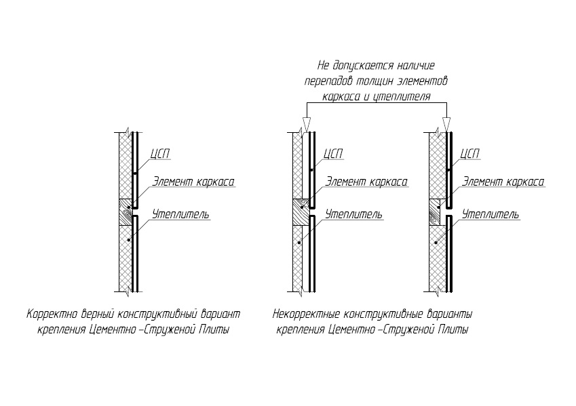
ЦСП Stropan крепятся к несущим конструкциям с помощью шурупов и специальных гвоздей или саморезов (для плит 8, 10 мм). Все виды соединительных средств должны иметь обработанную поверхность, которая бы препятствовала возникновению коррозии. Запрещается использовать «черные» саморезы по дереву.

Для крепления необходимо использовать гвозди винтовые оцинкованные диаметром от 2,5 мм. или саморезы, при условии, чтобы длина защемленной части была не менее двух толщин листа ЦСП и не менее 10 диаметров гвоздя(самореза).
Отверстия для шурупов необходимо просверлить, предварительно с углублениями для их головок, диаметром в 1,2раза больше, чем диаметр шурупа. Шурупы-саморезы можно применять без предварительного сверления отверстий. Такие шурупы-саморезы должны быть с упрочненным острием и специальной головкой, снабженной лезвиями для образования углубления под ее размеры. Для быстрого и качественного проведения работ по крепежу плит рекомендуется использовать шуруповерт с пневматическим или электроприводом.

Длина шурупа, самореза, мм
Толщина цсп, мм | Диаметр самореза мм
 | 2,5 | 3 | 3,5 | 4 | 4,5 | 5 | 5,5 | 6
8 мм | 30 | 35
10 мм | 35 | 40 | 45
12 мм | 40 | 40 | 50
16 мм | 50 | 45 | 55 | 60 | 65 | 70
20 мм |  | 50 | 60 | 60 | 65 | 70 | 75
26 мм |  | 60 | 75 | 75 | 75 | 75 | 80 | 85
36 мм |  |  |  | 110 | 110 | 110 | 110 | 110

Для обеспечения правильного крепления панели, необходимым требованиям является
соблюдение шага между крепежными элементами и расстояний между ними и краями плит,
согласно следующей схеме:

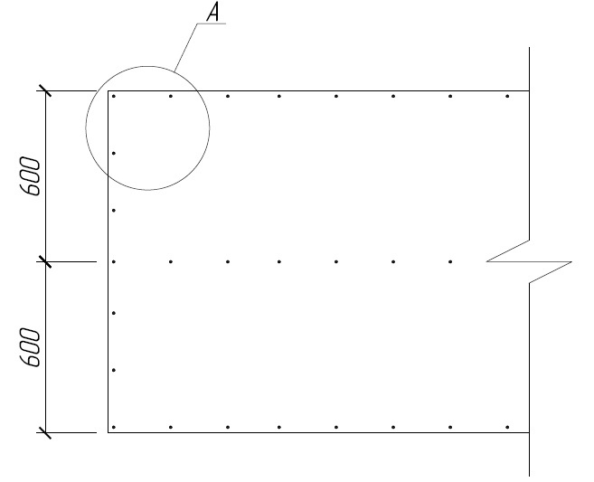

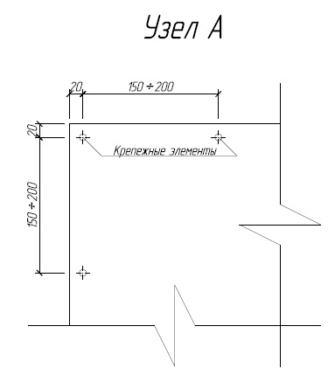

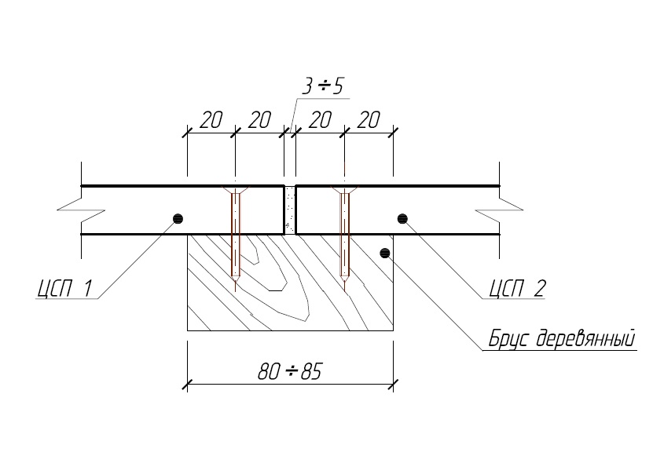
  - Крепление цементно-стружечных плит к каркасу

  - Заполнение швов
Цементно-стружечные плиты, как и любые древесностружечные материалы, подвержены небольшому расширению и усадке под действием изменения температуры и уровня влажности.

На стыках плит необходимо оставлять зазор для теплового расширения, позволяющий линейное расширение плиты. С целью предотвращения образования трещин в смеси для заделки швов, ширина закрытого компенсационного шва должна составлять 8 мм для наружного использования и 4 мм - для внутреннего.

Самым простым решением является незакрытый компенсационный шов. Шов можно закрыть планкой, замазать эластичной штукатуркой или клеем герметиком (на базе акриловых смол, полиуретанов). Силиконовые замазки для цементно-стружечных плит не применяются.

ШПАКЛЕВАНИЕ СТЫКОВ

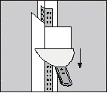 | 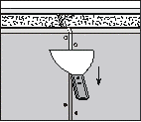 | 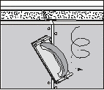 | 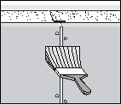

-В зазор, образованный состыкованными плитами, при помощи шпателя уложите заподлицо эластичную шпаклевку. Одновременно зашпаклюйте места установки шурупов;
-Уберите излишки шпатлевки. После высыхания раствора произведите окончательное шпатлевание;
-Затрите места укладки шпаклевки с целью удаления неровностей и выступов;
Рекомендуется места укладки шпаклевки и обработанные затиркой покрыть грунтовкой.

- ОБРАБОТКА ПОВЕРХНОСТИ ПАНЕЛИ

При обработке плиты ЦСП следует придерживаться следующих правил:
- лакокрасочные материалы должны содержать пигменты, стабильные в щелочной среде. Нестабильные пигменты могут вести к изменениям цветовых оттенков;
- перед окрашиванием, оштукатуриванием и наклейкой обоев поверхность плиты должна быть обработана грунтовкой для бетонных оснований глубокого проникновения.
- нанесение материала должно осуществляться на чистую и сухую поверхность ЦСП.
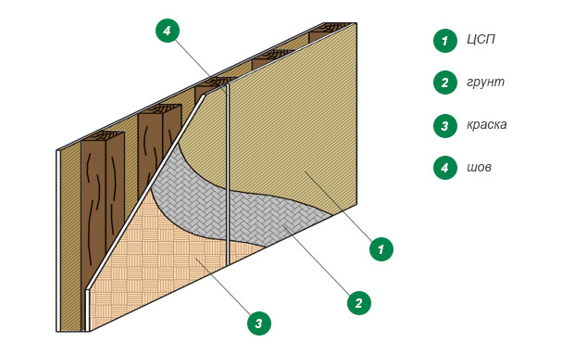

Окрашивание и оштукатуривание ЦСП Stropan

3.1.1 Работы по окрашиванию

Самым простым и наиболее распространенным способом поверхностной отделки ЦСП является окраска с образованием компенсационных швов между плитами (открытые швы). В этом случае перед нанесением краски на поверхность цементно-стружечной плиты необходимо:

- очистить от загрязнений и обеспылить поверхность плиты. В случае наличия жировых или масляных пятен, необходимо их обезжирить;
- при увлажненной очистке, необходимо высушить плиту;
- зашпатлевать все углубления и сколы фасадной шпатлевкой;
- после полного высыхания шпатлевки, зашкурить зашпатлеванные места;
- очистить и прогрунтовать лицевую сторону и грани цементно-стружечной плиты (стабилизация поверхности, снижение гигроскопичности, унифицирование основания);
- произвести окраску плиты.

3.1.2 Штукатурные работы
Штукатурные работы по цементно-стружечным плитам проводят с открытым швом и швом, закрытым отделочной системой или нащельными планками.

Штукатурные работы проводятся в тех случаях, когда поверхность из плит должна выглядеть монолитной и гладкой, без видимых компенсационных швов. Как известно, с изменением относительной влажности происходит удлинение или усадка плит ЦСП. Для того, чтобы эти изменения не оказали влияния на внешний вид оштукатуренной поверхности и не привели к образованию полостных (волосяных) трещин, необходимо:
- заполнить компенсационные швы эластичной замазкой;
- произвести плоскостную шпатлёвку рабочей поверхности;
- вдавить в образовавшийся слой покрытия щелочеустойчивую стеклосетку;
- нанести выравнивающий слой шпатлёвки;
- произвести окончательную (финишную) поверхностную отделку.

